ПРОЕКТ
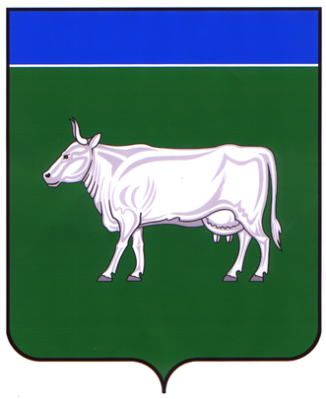

АДМИНИСТРАЦИЯ
КОСТРОМСКОГО МУНИЦИПАЛЬНОГО РАЙОНА
КОСТРОМСКОЙ ОБЛАСТИ

П О С Т А Н О В Л Е Н И Е

от «____» _____________ 2025 года № _____ г. Кострома
«О предоставлении разрешения на условно разрешенный вид разрешенного использования земельного участка с кадастровым номером 44:07:030701:488 площадью 6824 кв.м., местоположение: Костромская область, Костромской р-н».

На основании заявления АО «Племзавод «Караваево» о предоставлении разрешения на условно разрешенный вид разрешенного использования земельного участка с кадастровым номером 44:07:030701:488 площадью 6824 кв.м., местоположение: Костромская область, Костромской р-н, вид разрешённого использования - «спорт», рассмотрев рекомендации Комиссии по подготовке проекта Правил землепользования и застройки сельских поселений Костромского муниципального района Костромской области и внесению в них изменений от «___»_____2025 год, итоговый документ общественных обсуждений (протокол) от «___»_______ 2025 года №___ по проекту постановления «О предоставлении разрешения на условно разрешенный вид разрешенного использования земельного участка с кадастровым номером 44:07:030701:488 площадью 6824 кв.м., местоположение: Костромская область, Костромской р-н», руководствуясь статьей 39 Градостроительного кодекса Российской Федерации,
администрация ПОСТАНОВЛЯЕТ:
1. Предоставить разрешение на условно разрешенный вид разрешенного использования земельного участка с кадастровым номером 44:07:030701:488 площадью 6824 кв.м., местоположение: Костромская область, Костромской р-н,, вид разрешенного использования – «спорт».
2. Настоящее постановление вступает в силу после его подписания и подлежит официальному опубликованию.

Глава Костромского
Муниципального района Е.А.Шилова

